Бүйiрлiк каротаж (БК)
Жоспар:
- Бүйірлік каротаж.
- Бүйірлік каротажда қолданылатын электродтар.

Бүйiрлiк каротаж (БК) деп экрандалған электродтары бар зондтармен тоқты фокустау (бiр жерде жинау) арқылы жүргiзiлетiн кедергi каротажын айтады, яғни кедергi әдiсiмен каротаж жүргiзу барысында зондтардағы электр өрiсi бақылауда болады (басқарылады).
Бүйiрлiк каротаж зондтарының санына байланысты көпэлектродты (жетi-, тоғызэлектродты) және үшэлектродты болып бөлiнедi.
Жетiэлектродты зонд (7.10-сурет) орталық А_{о} электродынан, өлшеуiш екi пар М₁ ,М₂ ,N₁ ,N₂ және бiр пар экрандық А₁ және А₂ электродтарынан тұрады. Әрбiр пар электродтар бiр-бiрiмен қосылған және А_{О} электродынан бiрдей қашықтықта орналасады. А_{о} электроды арқылы I_{О} тоғы жiберiлiп, ол тоқтың мөлшерi бiрқалыпты жағдайда ұсталады. Экрандық А₁ және А₂ электродтары арқылы I_{Э} тоғы таралып, оның мөлшерi М₁ және N₁ немесе М₂ және N₂ электродтары аралығындағы потенциалдар айырмасы 0-ге тең болуын қамтамасыз етедi. Өлшенетiн шама - М₁ ,М₂ немесе N₁ ,N₂ электродтарындағы потенциалдың N электродына қарағанда азайу деңгейi (падение потенциала). Ал, N электроды токты электродтардан бiршама қашықтықта орналасады (жер бетiне шығарылмайды).
Өлшенген шама А_{О} нүктесiндегi мән деп есептелiнедi. Зондтың ұзындығы L_{З} ретiнде М₁N₁ және М₂N₂ аралығы (О₁ және О₂ нүктелерi) алынады. Экрандық А₁және А₂ электродтар аралығы зондтың жалпы мөлшерi L_{общ} деп аталады (q=(L_{общ} –L_{З})/L_{З} - фокустық параметр).

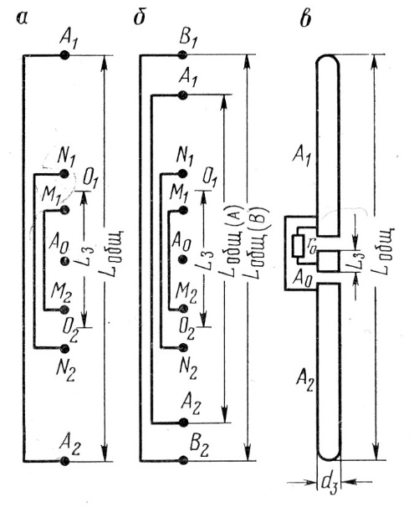
7.10-сурет
Бұйiрлiк каротаж зондтарының схемасы. Зонд: а-жетiэлектродты (БК-7); б- тоғызэлектродты (ПБК); В-үшэлектродты (БК-3)

Көрiнерлiк меншiктi кедергi өлшенген ΔU_{МК} және орталық А_{О} электродынан таралған I_{О} тоқ күшi арқылы 7.38-формуламен есептелiнедi. БК зондымен есептелген көрiнерлiк кедергi ρ_{к} , кедергi әдiсiндегi әдеттегi зондтпен өлшенген ρ_{к}-ға қарағанда қабаттың нақты ρ кедергiсiне шамалас.
7.11-суретте жоғары кедергiлi қабаттың қарсысында орналасқан А_{О} электродынан таралған ток сызықтарының әдеттегi кедергi (а) әдiсiнде және БК (б) әдiсiнде көрiнiсi келтiрiлген. БК әдiсiнде зерттеу тереңдiк экрандық А₁және А₂ электродтарының арақашықтықтарымен тiкелей байланысты: А₁және А₂ аралығы өскен сайын зерттеу тереңдiгi де өсе түседi.
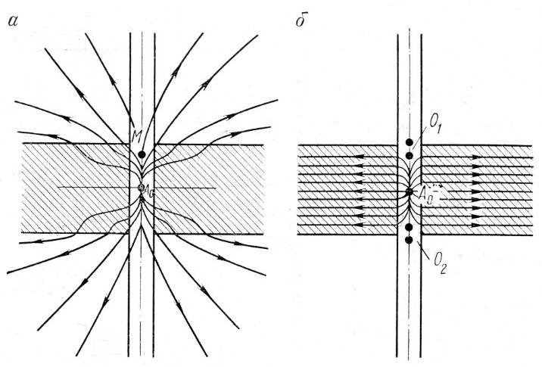
7.11-сурет
Жоғары кедергiлi қабаттың ортасында орналасқан
Ао электродынан таралған ток сызықтары: а-әдеттегi зонд;
б-бүйiрлiк зонд

БК әдiсiнiң әдеттегi зонд әдiсiнен артықшылығы 7.12-суретте келтiрiлген. Ұңғыма қимасындағы жұқа қабат БК қисық сызығында анық көрiнсе, әдеттегi потенциал- және градиент-зондтар қисық сызықтарында бұл қабат дұрыс көрiнбейдi.
Жетiэлектродты зондта электродтардың орналасуы төмендегi түрде жазылады: А_{О}0,2М₁0,2N₁1,1А₁. Бұл жазу L_{общ}=3 м, L_{З}=0,6 м, q=4 деген түсiнiктi бiлдiредi. Диаграммада мұндай зонд L_{A}3q4 деп бейнеленедi.
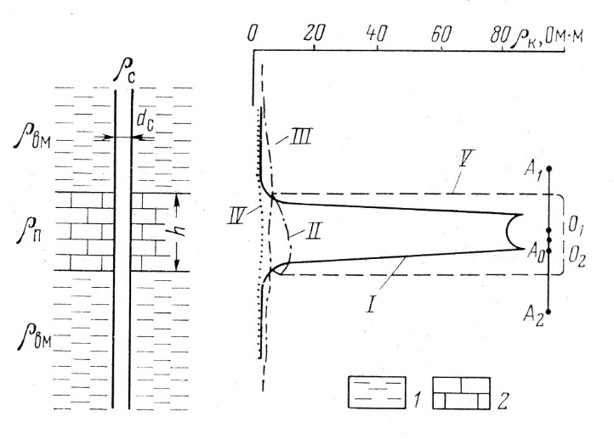
7.12-сурет
Жоғары кедергiлi жұқа қабат үшiн өлшенген әр түрлi кедергi қисық сызықтарын салыстыру. 1-БК-7 зонды (L_{общ}=9d_{c}; L₃=1,5 d_{c}; q=5); II-градиент-зонд (Ао=25d_{c}); III-потенциал-зонд (МА=7d_{c}); IV-потенциал-зонд (МА=1,75d_{c}); V-нақты меншiктi кедергi сызығы; 1-саз; 2-iзбестас; ρ_{п}=100 Омм; ρ_{ВМ} =3 Омм; ρ_{с}=0,1 Омм; h=6d_{c}

Тоғызэлектродты зонд әдетте аз тереңдiлiгiмен сипатталады, сондықтан да ұңғыма ашқан қабаттың аз ғана бөлiгiн (ұңғыма оқпанына жақын) зерттеуге арналады. Оның құрылысы жетiэлектродты зондқа ұқсас, тек жетiэлектродты зондтың сыртында А_{О} электродынан бiрдей қашықтықта қосымша В₁ және В₂ электродтары орналасқан (7.10б-сурет).
В₁ және В₂ электродтары арқылы I₀ және l_{Э} ток тiзбегi тұйықталып, А_{О} электродынан таралған ток қабатқа сiңбей, шашыраңқы түрде таралып, қабаттың беткi бөлiгiнiң ғана меншiктi кедергiсiн сипаттайды.
Электродтардың орналасуы А_{О}0,2М₁0,2N₁0,2А₁0,9В₁ түрiнде жазылып, ол L_{ОБЩ}=1,2 м, L_{З}=0,6 м, q=1 деген түсiнiктi бiлдiредi. Диаграммада мұндай зонд L_{B}3L_{A}1,2q1 деп бейнеленедi.
Үшэлектродты зонд (БК-3) ұзынша формалы үш электродтан тұрады (7.10в-сурет). Орталық (негiзгi) электрод А_{О} және оған симметриялық түрде орналасқан екi экранды А₁ және А₂ электродтары жұқа изоляциялық қабатшамен бөлiнiп, металлдан жасалған цилиндр түрiнде болады. Электродтар арқылы жiберiлген токтың күшi үш электродтардағы потенциалдардың мәндерi бiрдей болуын қамтамасыз етедi (U_{A1}=U_{A0}=U_{A2}).
Көрiнерлiк меншiктi кедергi А_{О} және N электродтары аралығында өлшенген потенциалдар айырмасы арқылы ΔU_{КС} 7.38-формуласы көмегiмен есептелiнедi.
7.13-суретте үшэлектродты және жетiэлектродты зондтармен табылған кедергi қисық сызықтары келтiрiлген.
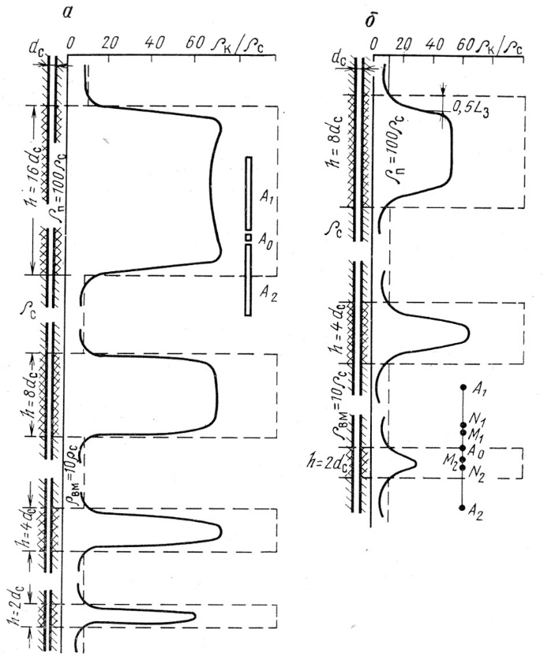
7.13-сурет
Жоғары кедергiлi дара қабат үшiн тұрғызылған кедергi қисық сызықтары: а-үш электродты; б-жетi электродты зондтар. а - L_{ОБЩ}=15 d_{c}; L_{З}=0,75d_{c}; d_{З}=0,43d_{c}; , б- L_{ОБЩ}=8,25 d_{c}; L_{З}=2,37d_{c}; q=2,47

Бақылау сұрақтары:
- Бүйірлік каротаждың жұмыс істеу принципі.
- Бүйірлік каротаждың кемшіліктері.
- Бүйірлік каротжда қандай электродтар қолданылады?
- Меншікті электр кедергісі дегеніміз не?

Индукциялық каротаж (ИК)
Жоспар:
- Индукциялық каротаж.
- ИК әдісінің жұмыс істеу принципі.
Индукциялық каротаж (ИК) деп жыныстардың көрiнерлiк меншiктi электр өткiзгiштiгiн өлшеуге негiзделiп жасалған электромагниттiк әдiстi айтады. ИК әдiсi әдеттегi және бүйiрлiк зондтармен жүргiзiлетiн каротаждан айырмашылығы, бұл әдiстi тек қана ұңғыманы жуатын ток өткiзгiш ерiтiндiлер iшiнде ғана емес, сонымен қатар ұңғыма iшiнде өткiзбейтiн ерiтiндi (мәселен, мұнай), ауа немесе газ ортасында да пайдалнуға болады.
ИК әдiсiнде өлшеу процесi ұңғыма iшiне түсiрiлген екi катушкадан (айнымалы токпен қоректенетiн қоздырушы немесе генераторлық, күшейткiш және түзеткiшпен жабдықталған қабылдаушы) тұратын тереңдiк прибормен жүргiзiледi (7.14-сурет).
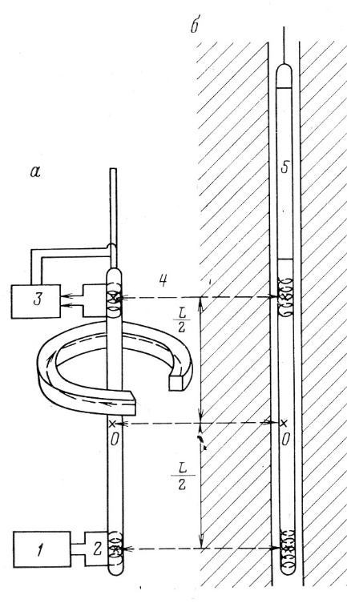
7.14-сурет
Индукциялық каротаж при-борының схемасы. а-кеңiстiктiк (пространственный) схема; б-ұңғыма бойымен қима: 1-ге-нератор; 2-генераторлық катушка; 3-күшейткiш; 4-қабылдаушы катушка; 5-күшейткiш пен генератор үшiн қаптама; L-зонд ұзындығы.

Прибордың электрондық схемасы қоздырушы катушканы жиiлiгi 20-80 кГц-қа тең токпен қоректендiрiлiп, қабылдаушы катушкадағы сигналды күшейтудi қамтамасыз етедi. Генераторлық катушкадағы айнымалы тоқ айнымалы магнит өрiсiн тудырып, ол қоршаған жыныстарда құйындық ток (вихревые токи) тудырады. Ал, бұл құйындық ток жыныстарда қосымша магнит өрiсiн тудырып, ол бастапқы магнит өрiсiмен қосылып, қабылдаушы катушкада электр қозғаушы күш (ЭҚК) пайда болады. Бұл ЭҚК жыныстардың электрөткiзгiштiгiне яғни меншiктi кедергiсiне тiкелей пропорционал, яғни
Е₂=К_{П}σ_{п} (7.42)
мұнда К_{П}–зонд коэффициентi, σ_{п}-жыныстың электрөткiзгiштiгi.
Iс жүзiнде, өлшенетiн шама Е_{П} емес, оған пропорциональ шама Е_{с}, яғни
Е_{с} =сЕ₂ (7.43)
мұнда с-пропорциональдық коэффициент. Олай болса,
σ_{п}=Е₂/К_{П}=Е_{с}/сК_{п}=Е_{с}/К_{с} (7.44)
мұнда К_{с}-катушкадағы сигналдан меншiктi электрөткiзгiштiкке көшу үшiн пайдаланатын коэффициент.
Ұңғымадағы приборды қоршаған орта бiртектi емес болғандықтан, өлшенген электрөткiзгiштiк шама көрiнерлiк электрөткiзгiшiтiк болып есептеледi, яғни
σ_{к}=1/ρ_{к}=Е_{с}/К_{с} (7.45)
Көрiнерлiк меншiктi электрөткiзгiштiк сименс/метр-мен өлшенедi (См/м). Сименс – кедергiсi 1 Ом⋅м-ге тең өткiзгiш дененiң өткiзгiштiк қабiлетi.
Индукциялық каротаж зондының шифры – бiрiншi цифр зондтағы катушкалар санын бiлдiредi (өлшеу дәлдiгiн арттыру үшiн басты екi катушкадан басқа зондта бiрнеше қосымша катушкалар болуы мүмкiн), Ф, И немесе Э әрiптерi зондтың түрiн, үшiншi элемент зондтың ұзындығын (басты екi катушкалар ортасының арақашықтығы, м-мен) бiлдiредi (мәселен, индукциялық зондтың шифры 6Ф1).
Индукциялық каротажды жүргiзу үшiн бiрнеше арнайы аспаптар түрлерi пайдаланылады. Олар бiр-бiрiнен зондтардың құрылысымен, схемаларының ерекшелiктерiмен және басқа да параметрлерiмен айырылады. Жалпы алғанда, ИК аппаратурасы бiр-бiрiмен кабелмен жалғасқан ұңғымалық прибормен және жер бетiнде орналасқан басқару жүйесiнен тұрады.
ИК әдiсiнде өлшейтiн сигнал мөлшерi жыныстардың және ұңғыма жуатын ерiтiндiлердiң электрөткiзгiштiгiмен, ерiтiндiлердiң сiңу белдемiмен, қабаттың қалыңдығымен, ұңғыманың диаметрiмен, зондтың түрi және мөлшерiмен, ток күшi және өрiстiң жиiлiгiмен байланысты.
7.15-суретте оқпаны мұнаймен толған ұңғымада шектелген жыныстар қабаты үшiн тәжрибе барысында алынған индукциялық каротаж қисық сызықтары келтiрiлген. Суретте көрсетiлгендей, қисық сызықтар шекарасы қабаттың қалыңдығын анық көрсетедi.
Индукциялық каротаждың нәтижелерiне ұңғыманың өз әсерiн оның диаметрi d_{c} , ρ_{с} және ρ_{п}/ρ_{с} параметрлерi арқылы бiлуге болады. Ұңғыманы
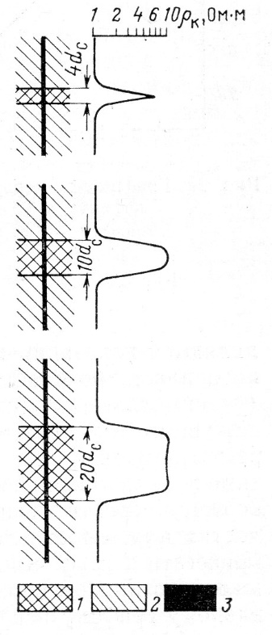
7.15-сурет
Индукциялық каротаждың тәжірибелiк қисық сызықтары
ρ_{п} (Омм): 1-10; 2 – 1; 3- ρ_{с} → ∞

жуатын жоғары минералды ерiтiндiлер (ρ_{с}<1 Ом⋅м) және жоғары кедергiлi жыныстар (ρ_{п}/ρ_{с}>20) үшiн бұл әсер айтарлықтай болуы ықтимал. Сондықтан да, мұндай жағдайларда индукциялық каротаждың қисық сызықтарын интерпретациялауда арнайы палетканы пайдалану арқылы түзетулер енгiзiлуi қажет.
ИК әдiсi төменгi және орташа кедергiлi геологиялық қималарды зерттеуде сапалы нәтижелер бередi. Ал, жоғары кедергiлi жыныстарда және ұңғыма жуатын ерiтiндi тұзды болған жағдайда ИК әдiсiнiң нәтижелерi айтарлықтай жоғары болмайды.

Бақылау сұрақтары:
- ИК әдісінің жұмыс істеу принципі.
- ИК әдісінде қолданылатын аспаптар.
- Индукциялық каротажды жүргізу үрдісі.
- ИК әдіінің артықшылықтары.

Радиоактивтi каротаж
Жоспар:
- Радиоактивті каротаж.
- Гамма-каротаж.

Радиоактвитi каротаж (РК) –химиялық элементтің атом ядросында болып жатқан табиғи немесе жасанды ионизациялық сәулелену (ионизирующее излучение) өрiсiнiң сипаттамаларын өлшеуге негiзделген геофизикалық әдiстердiң бiрi. Практикада РК-ның төмендегiдей түрлерi кеңiнен таралған: гамма-каротаж, гамма-гамма-каротаж, нейтрондық каротаж.
Гамма-каротаж (ГК) ұңғыма бойымен тау жыныстарының табиғи γ-сәулеленуiнiң қарқындылығын өлшеуге негiзделген. Ол үшiн ұңғыма iшiне түсiрiлетiн приборда орналасқан γ-сәулеленуiнiң индикаторы (Гейгер-Мюллер немесе сцинтилляциялық санауыштар) пайдаланылады (7.22-сурет).
Ұңғыма бойымен тау жыныстарың қабаттарының γ-сәулелену қарқындылығын өлшеу барысында жазылған қисық сызықты гамма-каротаждық қисық сызықтар деп атайды. Өлшенген параметр жыныстардың радиоактивтiлігiмен ғана емес ұңғыманың жағдайымен де (ұңғыма диаметрi, сұйықтың тығыздығы және т.б.) тiкелей байланысты.
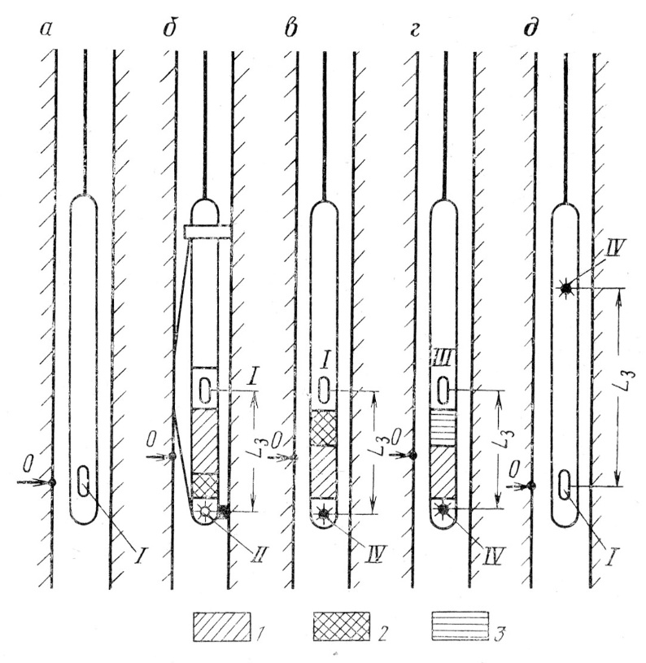
7.22-сурет
Радиоактивтi каротаж қондырғысының схемасы
а-ГК; б-ГГК; в-НГК; г-НК; д-АГК; 1-болат экран; 2- қорғасын экран; 3-парафин (немесе жоғары сутегi мөлшерлi басқа материал); L₃-зонд ұзындығы; О-тiркеу орны; 1-γ-сәулеленуiнiң индикаторы; II-γ-сәулеленуiнiң бастауы (көзi); III –нейтрондар тығыздығының индикаторы; IV-нейтрондар
бастауы (көзi)

Кейбiр учаскелерде ұңғыма диаметрiнiң үлкеюi (қабырғаларының сұйықпен шайылуынан) γ-каротаж көрсеткiшiн өзгертедi. Әдетте, γ-каротаж қондырғысының тиiмдi жұмыс iстеу радиусы шамамен 30 см-ге тең, сондықтан ұңғыма қабырғасынан әрiрек орналасқан жыныстар қабаттарынан шыққан γ-сәулелену, жолда жұтылып индикаторға жетпейдi.
Гамма-каротаж, негiзiнен, жыныстардың литологиясын, сазды қабаттарды ажыратып, олардың саздылығын сандық және сапалық түрде бағалау үшiн кеңiнен пайдаланылады.

Бақылау сұрақтары:
- Радиоактивті каротаж.
- Гамма каротаж.
- Радиоактивтілік дегеніміз не?
- Гамма каротаж әдісінің түрлері.

Гамма-гамма каротаж.
Жоспар:
- Гамма-гамма каротаж.
- ГГК әдісінің түрлері.

Гамма-гамма каротаж (ГГК) деп ұңғыма бойымен тау жыныстарын γ-квантпен сәулеге түсiру барысында пайда болатын шашыраңқы γ-сәулеленудiң сипаттамаларын өлшеуге негiзделген. Әдiс екi түрлi тәсiлмен жүргiзiледi: тығыздық (ГГК-П) және селективтiк (ГГК-С).
ГГК-П тәсiлiнде шашыраңқы γ-сәулеленудiң қатқыл компонентi (жесткая составляющая) өлшенедi. Сәуле бастауы (көзi) ретiнде кобальт изотопы (жоғары энергиялы γ-кванттар таратады), ол арнаулы болат гильзаға салынып, индикатормен (санауышпен) бiрге зерттелетiн объектiнiң бiр жағында орналасады. Осындай жағдайда ғана γ-сәулеленудiң қатқыл компонентiн өлшеуге болады. Жазылған ГГК-П қисық сызығы арқылы қоршаған жыныстардың көлемдiк тығыздығы жайлы деректер алуға болады.
Әдетте, ұзын зондтар үшiн γ-сәулелену қарқындылығы жыныстардың тығыздығы өскен сайын азая түседi. ГГК-П қисық сызығының минимумдары тығыз жыныстарға (ангидрит, қатты iзбестастар және т.б.), ал максимумы – тығыздығы төмен жыныстарға (гипс, саз, тас тұзы және т.б.) сәйкес келедi.
ГГК-П қисық сызықтарын талдау арқылы жыныстардың көлемдiк тығыздығы δ_{п} анықталады, ал бұл параметрден жыныстың кеуектiлiгiне (К_{п}) төмендегi формула арқылы көшуге болады
К_{п}=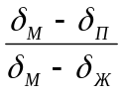 (7.55)
мұнда δ_{М} және δ_{п}- жыныс құрамындағы минералдардың қатты және сұйық тарамдарының тығыздықтары. Бұл параметрлердi анықтау үшiн жыныстардың заттық құрамын (литологиясын, саздылығын) бiлу қажет.
ГГК-П тәсiлi ұңғыма қимасын ажыратуда, литологиясын нақтылауда, коллекторды бөлiп, оның кеуектiлiгiн бағалауда кеңiнен пайдаланылады.

Бақылау сұрақтары:
- Гамма-гамма каротаж.
- Әдістің жұмыс істеу принципі.
- Тығыздықты гамма каротаж әдісі.
- Селективті гамма-гамма каротаж әдісі.

Нейтрондық каротаж
Жоспар:
- Нейтрондық каротаж.
- Импульсті нейтрондық каротаж.

Нейтрондық каротаж (НК) ұңғыма қимасындағы жыныстарды нейтрондармен сәулеге түсiру барысында γ-сәулелену және нейтрондық сипаттамаларды зерттеуге негiзделген. Iс жүзiнде тұрақты (стационарлы) нейтрондық және импульсті нейтрондық зерттеу әдiстерi пайдаланылады.
Тұрақты (станционарлы) нейтрондық әдiстерiне нейтрондық гамма-каротаж (НГК), нейтрон-нейтрондық каротаж (ННК) кiредi.
Н е й т р о н д ы қ г а м м а – к а р о т а ж (НГК) сыртқы нейтрондар көзi (бастауы) әсерiнен жыныстарда пайда болатын γ-сәулелену өрiсi сипаттамаларын өлшеуге негiзделген. НГК әдiсiнде тiркелетiн γ-сәулеленудiң жалпы шамасы үш түрлi компоненттер жиынтығынан тұрады: 1) жыныстарды атом ядролармен радиациялау әсерiнен болатын γ-сәулелену қарқындылығы I_{НГК}; 2) индикаторға нейтрондар көзiнен тiкелей әсер ететiн немесе γ-сәулесiнiң ұңғыма қабырғасынан шашыраған бөлiгiнiң индикаторға әсерiнiң қарқындылығы I_{ГГК}; 3) жыныстардың табиғи γ-сәулелену қарқындылығы I_{ГК}.
I_{НГК} мөлшерi жағынан I_{ГГК} мен I_{ГК}-ден әлдеқайда жоғары, сондықтан да НГК қисық сызығының формасы мен жиынтық көрсеткiшiне I_{НГК} – нiң әсерi көбiрек.
Шөгiндi тау жыныстары нейтрондық қаситетi бойынша екi топқа бөлiнедi - сутегi мөлшерi көп және аз. Бiрiншi топқа (сутегi мөлшерi көп) жоғары ылғал сыймдылықты (кеуектiлiгi жоғары) саздар гипстер, корбанаттық жыныстар жатады. Бұл жыныстар НГК диаграммасында (үлкен зондармен L₃>> 40 см өлшеуде) төменгi көрсеткiштермен сипатталады.
Екiншi топқа (сутегi мөлшерi аз) кеуектiлiгi аз жыныстар – тығыз iзбестастар және доломиттер, алевролиттер, ангидриттер, тас тұзы және т.б. жатады. НГК диаграммасында бұл жыныстар жоғары көрсеткiшпен сипатталады.
Құрамында сутегi мөлшерi бiрдей мұнай мен су көрсеткiштерi НГК диаграммасында бiрдей болады, ал газды қабаттар болса жоғары көрсеткiшпен сипатталады (қапталған ұңғымада). Қапталмаған ұңғымада газды қабаттарды бұл көрсеткiшпен бөлу қиынға түседi.
Н е й т р о н – н е й т р о н д ы қ каротаж (ННК) сыртқы нейтрондар көзi әсерiнен жыныста пайда болатын нейтрон сәулелену өрiсiнiң сипаттамаларын өлшеуге негiзделген. ННК әдiсiнiң НГК әдiсiне қарағанда артықшылығы, оның көрсеткiшi табиғи γ-сәулеленуден және жасанды γ-сәлелену бастауынан тәуелдi еместiгiнде.
ННК әдiсiнiң тереңдiк қабiлетi 20 см-ден 30 см-ге дейiн, сутегi мөлшерi көбейген сайын тереңдiк қабiлеттiлiгi азая түседi.
Ұңғыма диаметрi көбейген сайын және қоршаған ортаның (жыныстардың) кеуектiлiгi азайған сайын стационарлық нейтрондық каротаж (НК) нәтижелерiне ұңғыманың әсерi өсе түседi. Сонымен қатар, ұңғыма қабырғасындағы сұйық қабыршағының және сазды қабыршақтың қалыңдығы НК көрсеткiшiне тiкелей әсер етедi (прибор мен ұңғыма қабырғасы арасы өседi). Қапталған ұңғымаларда НГК көрсеткiштерi азаяды, сондықтан да НГК каротажы қапталмаған ұңғымаларда жүргiзiледi. Минералды сұйықтармен толтырылған (ұңғыманы жуатын) ұңғымаларда, тұщы сумен (немесе мұнаймен) толтырылған ұңғымаларға қарағанда γ-сәулелену қарқындылығы жоғары болады.
Стационарлық нейтрондық әдiстер, әдетте, гамма-каротаж және басқа геофизикалық әдiстермен бiрге жүргiзiлiп, айтарлықтай нәтижелер бередi (сазды, тығыз жыныстарды немесе кеуектiлiгi жоғары қабаттарды ажырату барысында). Мұнай және газ ұңғымаларын зерттеуде НГК әдiсi кеңiнен пайдаланылады.
Импульсті нейтрондық каротаж (ИНК) әдiсi нейтрондар генераторынан таралатын тұрақсыз (нестационарный) нейтрондық өрiстi және γ-өрiсiн зерттеуге негiзделген. Нейтрондар генераторы жиiлiгi 10 Гц-тен 500 Гц-ке дейiнгi аралықта импульстiк режиммен жұмыс iстейдi. Бұл әдiспен жұмыс iстеудiң негiзi мақсаты - ұзақтығы Δt_{g}-ға тең, ал интервалы t-ға тең бiрiнен соң бiрi таралатын нейтрон импульстермен ұңғыма ашқан қабаттарды сәулеге түсiру.
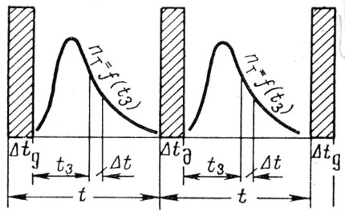
7.23-сурет
ИНК әдiсiнiң принципiн түсiндiретiн схема

Нейтрондар генераторы iске қосылғаннан кейiн t₃ уақыты өтiсiмен (кiдiрiс уақыты–время задержки) жер бетiндегi тiркеу аспабы iске қосылып, Δt уақыты арасында (уақыттық анализатор интервалы–окно временного анализатора) нейтрондар тығыздығы өлшенедi. Тiркеу аспабын қосу уақытын өзгерте отырып (t₃ уақытын) және Δt уақыты арасында нейтрондар тығыздығын өлшеу арқылы нейтрондардың жыныстармен әрекеттесу процесi зерттеледi.
ИНК әдiсi импульсті нейтрон-нейтрондық каротаж (ИННК) және импульсті нейтрондық гамма-каротаж (ИНГК) болып екi түрде жүргiзiледi.
И м п у л ь с т і н е й т р о н – н е й т р о н д ы қ тәсiлi (ИННК) тұрақсыз нейтрондық өрiстiң сипаттамаларын өлшеуге негiзделген. Бұл тәсiлмен жылу нейтронының тығыздық (n_{t}) диаграммасы тiркеледi (өлшеу процесi бiрнеше белгiлi t₃ уақыттарда және Δt интервалында жүргiзiлiп, нысана мен индикатор арақашықтығы L₃ тұрақты болып қалады).
Жылулық нейтрондар тығыздығы қоршаған ортаның жұтылу қасиетiмен тiкелей байланысты және ол диффузия коэффициентiмен (D) анықталатынын еске алсақ, ИННК нәтижесiнде тау жыныстарының бiрден екi нейтрондық параметрi жайлы деректер алуға болады: диффузия коэффициентi D (жыныс құрамындағы су мөлшерiмен байланысты) және нейтрондардың жұтылу қасиетiн анықтайтын жылулық нейтрондардың орташа өмiр сүру ұзақтығы τ_{ср}.
Әдетте, Δt ұзақтығы нейтрон генераторынан таралатын интервал ұзақтығы сыяқты, ИННК жүргiзу барысында санау жылдамдығын күшейту үшiн барынша үлкен қылып алынады. Бұл уақыт нейтрондардың зерттелетiн жыныстағы орташа өмiр сүру уақытынан (τ_{ср}) көп болмауы керек (Δt ≈100-300 мксек.)
ИННК әдiсiнде тiркеу жылдамдығы басқа радиоактивтi каротаж әдiстерi сияқты, аспаптардың тұрақты уақыттарымен, қабаттардың қалыңдығымен, санау жылдамдығына байланысты және орташа есеппен 100-200 м/сағ-қа тең.
И м п у л ь с т і н е й т р о н д ы қ г а м м а – к а р о т а ж (ИНГК) тәсiлiнде γ-сәулелену қарқындылығы белгiлi кiдiрiс уақытымен t₃ және нысана мен индикатор арақашықтығы L₃ тұрақты (өзгерiссiз) жағдайда жүргiзiледi.
ИНГК тәсiлiнде ИННК тәсiлiндегiдей коллекторды мұнай-су қанықтылығы бойынша ажырату үшiн жылулық нейтрондардың өмiр сүру уақыты (τ) анықталады. ИНГК тәсiлiнде зерттеу тереңдiгi ИННК тәсiлiне қарағанда шамамен 10 пайызға артық.
ИНК әдiсiнде зонд ұзындығын төмендегi формула арқылы есептелiнедi:
L₃=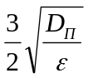 (7.56)
мұнда D_{П}-жыныстың диффузия коэффициентi; ε-қателiк шектуi (допустимая погрешность).
Қазiрде мұнай мен газ ұңғымаларын зерттеуде ұзындығы 35-40 см зондтар пайдаланылады.
Әдетте, ИНК әдiсi пайдаланылып жүрген, колоннамен қапталмаған ұңғымаларды зерттеу үшiн пайдаланылады. Бұл ұңғымаларда су-мұнай және газ-сұйық контактiлерiн бақылап айыру үшiн, мұнайқанықтылықты белдемдердi және интервалдарды анықтау үшiн және т.б. мәселелердi шешу үшiн пайдаланады.

Бақылау сұрақтары:
- Нейтрон-нейтрондық каротаж.
- Нейтрондық-гамма каротаж.
- Импульсті нейтрон-нейтрондық каротаж.
- Импульсті гамма-нейтрондық каротаж.

Магниттік каротаж. Термометрия.
Жоспар:
- Магниттік каротаж.
- Термометрия.

Магниттік каротаж, дəлірек, магниттік қабілеттілікті каротаждау (КМВ-каротаж магнитной воспримчивос-ти) əдісі ұңғыма қабырғасын құрайтын таужыныстардың жəне рудалардың магниттік қабілеттілігін (χ) өл-шеуге негізділген. КМВ – магнитті темір рудасы кенорындарындағы ұңғыманы зерттеуге арналған басты əдіс. Бұл əдіс, соны мен қатар, боксит, полиметалдар жəне марганец рудалары кенорындарында пайдаланылады.
1. Əдістің физикалық негіздері
Ұңғымалық аспаптағы магниттік қабілеттілікті өлшейтін аспап ролін ұзындығы 10-12 см ферриттен жасал-ған өзекке оралған индуктивты катушка атқарады (4.24 су рет). Катушканың индуктивті кедергісі өзі ор-наласқан ортаның электрмагниттік қасиетіне тəуелді. Индуктивті кедергінің өзгерісін өлшеу үшін, оны айнымалы ток тізбегіне (Максвелл мосты) (КМВ-1 жəне КМВ-2 аспаптарында)немесе жиілігі датчиктің индуктивтігіне, яғни қоршаған ортаның магниттік қабілеттілігіне тəуелді LC-генератор схемасына (4.25 сурет) тіркейді (ТСМК-40, ТСМК-30 аспаптарында)
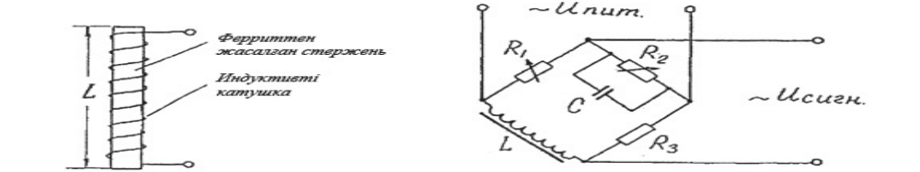
4.24 сурет КМВ аспабындағы құрылғының конструкциясы | 4.25 сурет Максвелл мосты

Магниттік каротаж нəтижесін интерпретациялау
. КМВ əдісі мен төмендегідей мəселелер шешіледі: ұңғыма ашқан қиманы литологиялық жіктеу, магниттік қасиет- тері жоғары аралықтарды (интервалдарды) жəне олардың қалыңдығын анықтау, таужыныс магниттік қабілеттілігінің нақты мəнін анықтау,руда құрамындағы темірдің пайыздық мөлшерін анықтау. . КМВ деректері бойынша қиманы литологиялық жіктеу əр түрлі тау жыныстар құрамындағы магниттік минералдардың (негізінен, магнетит)мөлшеріне негізделген. Атқылама тау жыныстары арасында қышқылды тау жыныс- тар да(граниттер, сиениттер жəне т.б.)магнетит ең аз мөлшерде; негізгі жəне ультранегізді тау жыныстарда жоғары мөлшерде;шөгінді тау жыныстар арасында сазда ең жоғары мөлшерде кездеседі. Төменде, 1. кестеде кей- бір тау жыныстар үшін орта шаланған магниттік қабілеттіліктің мəні келтірілген.

1. кесте Тау жыныстардың магниттік қабілеттілігі


Магниттік қасиеттері жоғары интервалдар шекарасын анықтау аномалияның жартылай максимумы ережесі бойынша жүргізіледі. Өйткені, моделдерде жүргізілген өлшеулер мен есептеулер де χ қисығының аномалия-лары қарапайым, интервал ортасына симметриялы орналасқан (1 сурет).

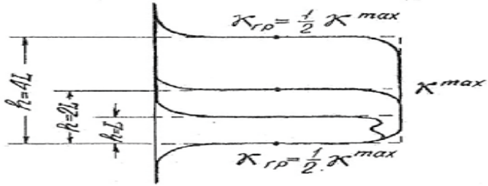 | 1-сурет  Магниттік қабілеттілігі жоғары, қалыңдығы əр түрлі қабаттар үстіндегі КМВ аномалиялары

Егер қабат қалыңдығы h, датчик ұзындығынан L аз болса,онда аномалия енінің қабат қалыңдығына тəуелділігі жойылып,L-ге тең болады, сөйтіп аномалия ортасында кішігірім минимум пайда болады, ал оның максимумы өз максимумына (қабатқалың дығы қалың болған жағдайдағы) жетпейді.
Тау жыныстардың нақты магниттік қабілеттілігі дала магниттік түсірімі нəтижесін сапалы интерпретациялау үшін анықталады. Бұл параметр (χ_{ист}) ұңғымаық каппометрді басқыштау (градуирлеу) арқылы табады. Ол үшін арнайы эталондар дайындалады, олардың əр біреуінің осінің бойында цилиндрлік тесігі бар картоннан немесе пластмассадан жасалған барабан орналасады. Барабанның сыртқы диаметрі аз дегенде χ датчигінен екі есе ұзын, ал орталық тесіктің диаметрі зерттелетін бұрғылау ұңғымасының диаметріне тең болуы керек. Барабанның биіктігі датчик ұзындығынан 4-5 есе жоғары болуы керек. Барабандар мүсін сал ға арналған гипстің немесе цементтің ұсақталған магнетит қоспасымен толтырылады.
Əрбір эталонның магниттік қабілеттілігін зертханаық каппометр мен анықтайды. Градуирлеу барысын да ұңғымалық снаряд барабан тесігінің (қуысының) ішіне, оның қақ ортасы қарсысындағы қабырғаға жабы-стырылады (2 сурет). Ұңғымалық каппометрдің əрбір өлшеу диапазонына əр түрлі магниттік қабілеттілігі мен сипаттала- тын 3-4 эталон дайындалу керек. Градуирлеу графигі l=f(k_{ист}) 3- суретте көрсетілген.
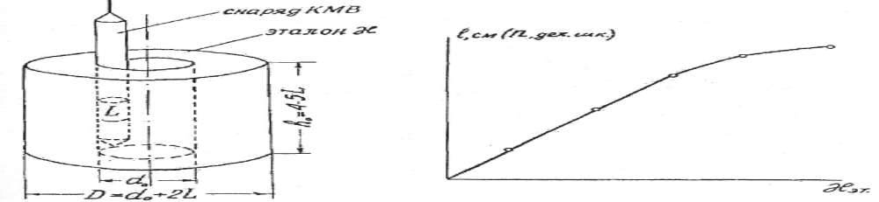
2- су рет Ұңғымалық КМВ приборын градуирлеу барысында эталон ішіне орналастыру. | 3- сурет КМВ аспабын градуирлеу

КМВ диаграммасы бойынша темірдің пайыздық мөлшерін анықтау магниттік қабілеттілік пен темірдің пайыздық мөлшері арасындағы корреляциялық χ_{ист}=φ(C_{Fe}) байланысқа негізделген.

Термометрия әдісі.
Термометрия әдісі табиғи және жасанды жылу өрістерін жерттеуге негізделген. Жер қыртысының температурасын білу, қабаттағы фазалық жағдайын анықтайтын факторларды есепке алу үшін керек. Термометрия ұңғыманың бірқатар техникалық жағдайын анықтауда мүмкіндік береді. Олар жуу сұйықтығының жұтылуы, қабаттың ағыны, құбыр сыртындағы судың айналуы, экзотермиялық процестермен цемент тасының қатуын анықтайды.

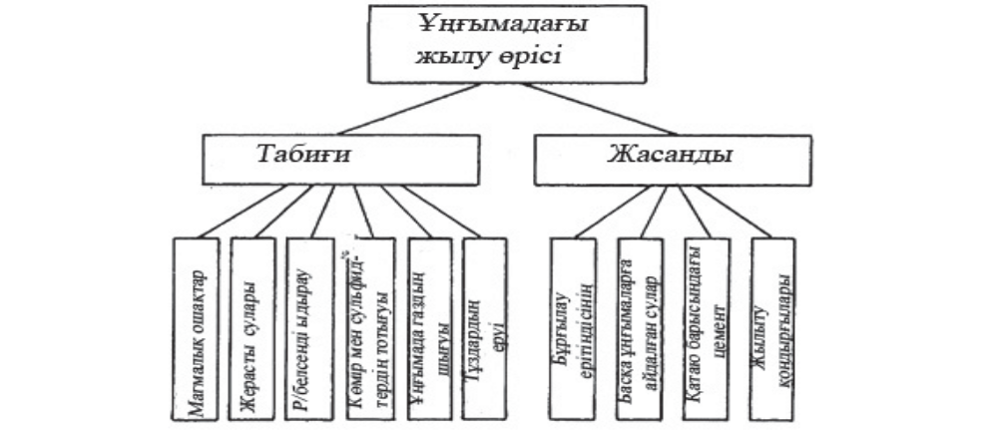

Каротаж жүргізу

Ұңғыманы зерттеу алдында термометрді тексеру мен дайындау эксплуатациялау инструкциясына сай жүреді. Ұңғымалық термометрді жұмысқа дайындығын тексеру, градуировкалау және қателігін анықтау 2 ортамен (ауа, бақылау ерітіндісі) электротермометрмен іске асады. Температура айырымы диапазоны аномальді аймаққа сай болуы қажет. Бақылау өлшемдері әр ұңғымада каротаж алдында және аяғында жүреді.Температуралық қисықты термометр түсіргенде алады, сонымен қатар аспап жылдамдығы оның өлшеу қателігіне тәуелді 0,2ºC болады.Жазу жылдамдығы 400-900м/сағ.

Аппаратурасы
Термометр сыртқы түрі мен схемасы. Сезгіш элемент – аздаған температуралық коэффициенті бар металл немесе жартылай өткізгішті резистор. | 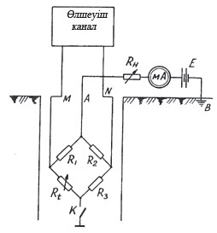
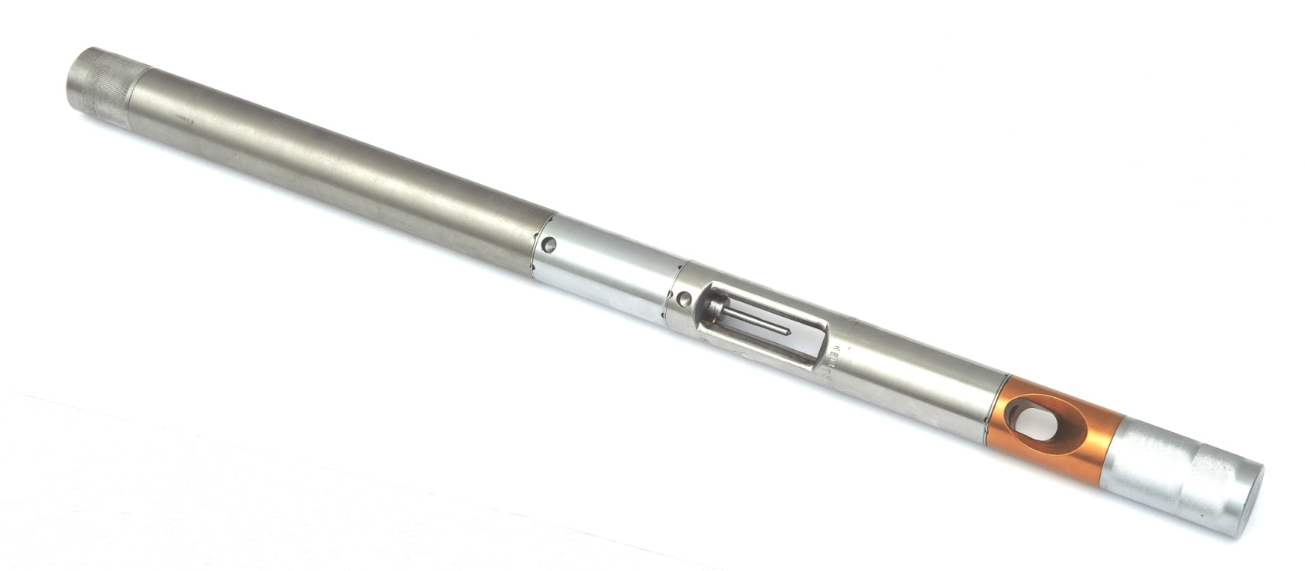
Термометрдің жалпы түрі.

Термометрия тұжырымдауы

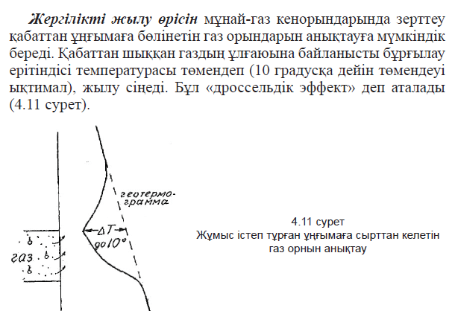 | Жергілікті жылу өрісін мұнай-газ кенорындарында зерттеу қабаттан ұңғымаға бөлінетін газ орындарын анықтауға мүмкіндік береді. Қабаттан шыққан газдың ұлғаюына байланысты бұрғылау ерітіндісі температурасы төмендеп (10 градусқа дейін төмендеуі ықтимал), жылу сіңеді. Бұл «дроссельдік эффект» деп аталады.
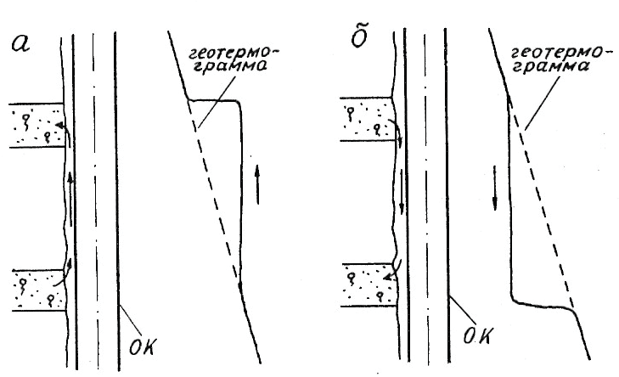 | Қалыптасқан жылу режимінде ұңғымадағы құбыр сыртындағы ағынды табу: а – ағынның бағыты төменнен жоғары; б – ағынның бағыты жоғарыдан төмен.

Бақылау сұрақтары:
- Магниттік каротаждың жұмыс істеу принципі.
- Термометрияның жұмыс істеу принципі.
- Термометрия аппаратурасы.
- Термометрияны тұжырымдау.

Акустикалық каротаж

Жоспар:
- Акустикалық каротаждың жұмыс істеу принципі.
- Серпімді толқындар.

Акустикалық каротаж (АК) тау жыныстарында таралатын ультрадыбыс және дыбыс диапазондарындағы серпiмдi толқындардың сипаттамаларын зерттеуге негiзделген. АК әдiсiнде ұңғымада қоздырылған серпiмдi толқындар қоршаған жыныстарда таралып, сол ұңғымада орналасқан қабылдағыштармен тiркеледi.
7.25-суретте ұңғыма iшiнде орналасқан сфералық сәуле таратқыштан (И) таралатын серпiмдi толқынның жолы көрсетілген. t=0 уақытында сәуле таратқыштан серпiмдi тербелiс импульстері таралып, олардың әсерiнен Р₁ қума толқыны пайда болады. t₁ уақытында толқынның алғы шебi ұңғыма қабырғасына жетiп, одан шағылған Р₁₁, сынған Р₁₂ (жылдамдығы V_{P2}) және көлденең Р₁S₂ (жылдамдығы V_{S2} , бұл толқын суретте көрсетiлмеген) таралады.
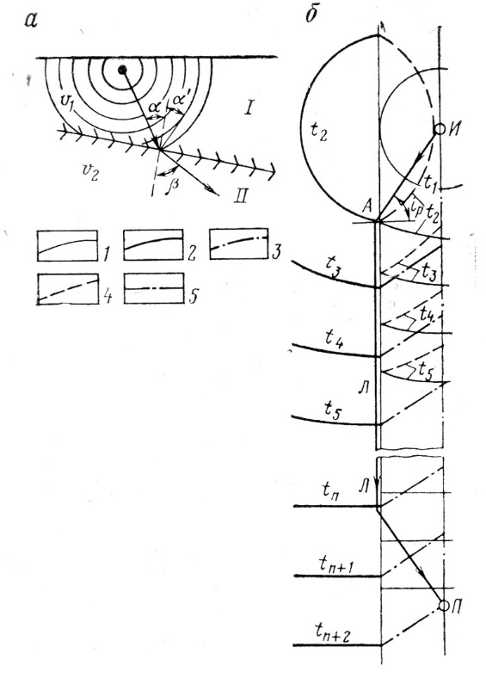
7.25-сурет

Толқындардың екi орта шекарасы арқылы таралуы (а) және ұңғымада орналасқан импульсті сфералық сәуле шығарғыштан толқынның таралу схемасы (б).
α-түсу бұрышы (түскен толқын сәулесi және шекараға перпендикуляр арасындағы бұрыш); α¹-шағылу бұрышы; β-сыну бұрышы; V₁ және V₂-толқынның 1 және 2 ортада таралу жылдамдықтары; t₁, t₂, ...t_{n+2}- толқындардың әрбiр уақыттағы алғы шебтерi: 1-тура Р₁ толқынның, 2-сынған Р₁₂ , 3- бас толқынның Р₁₂₁ , 4-сынған Р₁₁- толқынының; 5- ұңғыма өсi.

А нүктесiнде t₂ уақытында түскен (падающая) толқынның алғы шебi ұңғыма қабырғасымен i_{p} ерекше бұрыш немесе толық iшкi шағылу бұрышын құрайды. Сүйтiп, өткен толқынның алғы шебi ұңғыма қабырғасымен жылжып, Р₁ түскен және Р₁₁ шағылған толқындарды қуып жетiп, басып озады (өйткенi V_{P2}>V_{P1}). Өткінші толқын Р₁₂ екi ортаның шекарасымен жылжып, жаңа Р₁₂₁ бас толқынының пайда болуына себеп болады. Бұл толқынның алғы шебi конус беткейiне ұқсас, оның (конустың) ең үлкен диаметрi ұңғыма диаметрiне, ал өсi – ұңғыма өсiне тең болады. Қабылдағышта алғашқы тiркелген бас толқын төмендегiдей жолмен таралады: импульс таратқыш – ұңғыма жуатын сұйық – тау жыныстары – ұңғыма жуатын сұйық – қабылдағыш (бұл жол 7.27-суретiнде Л сәулесiмен белгiленген). Сонымен, t уақыты аралығында қабылдағышқа бiрiнен соң бiрi келесi толқындар жетедi: бас Р₁₂₁ , өткен көлденең Р₁S₂₁ және тура қума Р₁ (V_{P1} жылдамдығы, V_{P2} және V_{S2} жылдамдығынан аз) толқындары. Шағылған Р₁₁ толқынының энергиясы аздығынан және түсу бұрышының үлкендiгiнен (α≈90⁰) қабылдағышта тiркелмейдi.
Акустикалық каротаж тiркелген акустикалық параметрлерi бойынша толқынның жылдамдығы және басылу заңдылығы бойынша жүргiзiлетiн деп бөлiнедi. АК пайдаланылатын негiзгi зонд – үшэлектродты зонд (7.26-сурет).

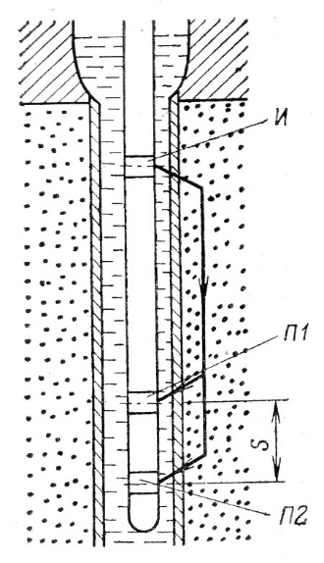
7.26-сурет
Акустикалық каротаж қондыр-ғысы (үшэлектродты зонд) И – сәуле таратқыш, П1 және П2 – қабылдағыштар, S – зонд базасының ұзындығы

Ү ш э л е т р о д т ы з о н д серпiмдi импульс тарататын И және П1, П2 қабылдағыштардан тұрады. Кейде, П1 және П2 екi қабылдағыштар орнына, зондта И1 және И2 екi сәуле таратқыштар қолданылуы мүмкiн. П1 және П2 қабылдағыштар ара қашықтығы S-зондтың базасы, ал зондтың ұзындығы L₃ сәуле таратқыш пен оған жықын орналасқан қабылдағыш (П1) ара қашықтығына тең.
Әдетте, сәуле таратқыштан таралатын импульс 3-4 периодтан (6-8 фазадан) тұрады (7.27а-сурет). t₀ уақытында зат бөлшектерi қозғалысқа келедi, бұл бiрiншi ауытқуды толқынның жетуi (келуi) деп атайды. Ауытқудың ең жоғары деңгейiн толқын амплитудасы деп, ал екi жотаның немесе екi ойыстың ара қашықтығы (уақыт есебiмен) – толқынның периоды деп аталады.
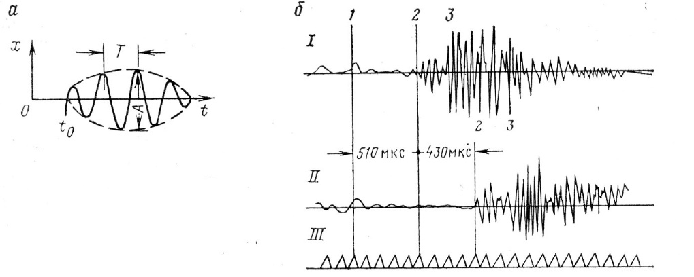
7.27-сурет

Үшэлектродты зондтағы қабылдағыштарда серпiмдi толқындардың жазылуы а-қума толқынның тербелiсi; б-1-жақын орналасқан қабылдағыштағы жазылу; 11-алыс қабылдағыштағы жазылу; III-уақыт маркасы (100 мкс): 1-импульстің белгiсi (отметка импульса); 2-бас қума толқынның алғашқы жетуi; 3-көлденең толқындар және ұңғыма жуатын сұйық арқылы таралатын толқын.

Жылдамдық бойынша акустикалық каротаж жүргiзу ұңғыма ашқан жыныстарда таралатын серпiмдi толқындардың уақыт интервалын Δt=(t₂-t₁)/S [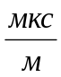] анықтау арқылы, олардың таралу жылдамдығын зерттеуге негiзделген. 7.26-суретте тербелiстiң сәуле таратқыштан жыныстар арқылы қабылдағышқа таралу жолы көрсетiлген. Серпiмдi толқынның таралу уақыты Δt және оның таралу жылдамдығы V_{П} бiрiншi және екiншi қабылдағыштарға жету уақыттарының айырымы (t₂-t₁) арқылы анықталады. Таралу барысында толқын ұңғыма жуатын сұйық және сазды қабыршақ арқылы өтедi. Бұл таралу жолы екi қабылдағышқа да бiрдей болғандықтан, олар t₂ және t₁ уақыттарынан алынып тасталынады, яғни ұңғыманың үшэлементтi зондқа әсерi осылай ескерiледi.
7.26-суретке сәйкес
V_{n} = S/(t₂-t₁) (7.57)
Δt =1/Vn = (t₂-t₁)/S (7.58)
мұнда V_{П} – қабаттық (пластовый) немесе интервалдық жылдамдық деп аталады.
Басылу заңдылығы бойынша акустикалдық каротаж ұңғыма ашқан жыныстардығы серпiмдi толқындардың басылу сипаттамаларын (параметрлерiн) зерттеуге негiзделген. Әдетте, серпiмдi толқынның энергиясы мен амплитудасы көптеген факторларға байланысты, әсiресе: сәуле таратқыштан қабылдағышқа дейiнгi ара қашықтық және жыныстың сипаттамаларына. Бiртектi ортада толқын энергиясы 1/R² заңдылығымен, ал тербелiс амплитудасы 1/R заңдылығымен басылады (жұтылады). Ұңғымадағы серпiмдi толқынның басылуына ұңғыма ашқан ортаның әртектiлiгi үлкен әсер етедi.
Тау жыныстарының серпiмдi тербелiстi жұту (поглощение) қабiлеттiлiгiн (α_{АК}) акустикалық каротажда толқын амплитудаларының басылуы арқылы анықтайды. Толқынның таралу барысында жұтылуы келесi себептерге тiкелей байланысты: толқын тарайтын ортаның таза серпiмдi орта болмауына байланысты жұтылуы; толқын энергиясының таралу барысында оның алғы шебiнiң үлкеюiне байланысты тарап кетуi; толқынның әртектi ортада шашырауы және әр түрлi толқындық кедерлерiмен сипатталатын орталар шекарасынан толқынның шағылуы мен сынуы. Сонымен қатар, серпiмдi толқынның жұтылуына жыныстардың саздылығы, жарықшақтығы және қуыстылығы тiкелей әсер етедi.
Серпiмдi толқын амплитудасы, оның таралу барысында өткен жолымен байланысы экспоненциалдық заңдылықпен өрнектеледi:
А= A₀exp (-α_{АК}l) (7.59)
мұнда А₀ – сәле таратқыш жанындағы өлшенген амплитуда, α_{АК}- жұтылу коэффициентi; l- толқынның таралу жолы.
Iс жүзiнде α_{АК} төмендегi формула арқылы анықталады:
α_{АК} = 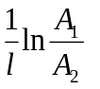 (7.60)
мұнда А₁ және А₂ – сәуле таратқышқа жақын және алыс орналасқан қабылдағыштардағы өлшенген амплитуда мәндерi.
Аталмыш әдiспен АК жүргiзудiң негiзгi кемшiлiгi - толқынның төмендегi шекаралар арқылы таралу барысында акустикалық кедергiнiң (акустическое сопротивление) пайда болуында: ұңғымадағы прибор – қоршаған орта және ұңғыма жуатын сұйық – жыныстар. Бұл параметр өлшеу нәтижесiне айтарлықтай әсер етедi және де кейбiр кезде оны есепке алу мүмкiн емес.

Бақылау жұмысы:
- Акустикалық каротажды тұжырымдау.
- Акустикалық каротаждың кемшіліктері.
- Гидро толқын дегенміз не?
- Лэмба толқын дегеніміз не?

Кавернометрия. Инклинометрия.
Жоспар:
1. Кавернометрия.
2. Инклинометрия.

Кавернометрия.
Кавернометрия
Кавернометрия (КМ) деп бұрғылау ұңғымасының орташа диаметрін өлшеуді айтады. Жалпы алғанда, ұңғыманың іс жүзіндегі диаметрі бұрғы қашауының диаметріне тең емес. Осал тау жыныстарын (мəселен, қазба көмір) уату барысында ұңғыма диаметрі кесімді (номинальды) диаметрден dн асып кетеді. Мұның себебі, ұңғымада осал тау жыныстардыңлық суынан қуыстар пайда болады. Қуыстар ұңғыманы бұрғылау барысында, саздың шайылуынан сазды қабаттарда да пайда болады. Ұңғыманың диаметрінің кесімді диаметрден кішіреюі коллектор қабаттарда болады.
Өзінің өтімділігі жоғары болуына байланысты, оларда бұрғылау ерітіндісі басылып қалады. Кеуек диаметрлері аз болғандықтан, қабатқа бұрғылау ерітіндісінің тек сұйығығана енеді, ал саз болса ұңғыма қабырғасына жабысып, сазды қабықша құрайды, ал ол ұңғыманың диаметрін кішірейтеді.
Ұңғыма диаметрін білу – техникалық жəне геологиялық мəселелерді шешуге аса қажетті. Мəселен, ұңғымаға шегендеу құбырын дұрыс орнату үшін ұңғыманың диаметрін білу қажет (5.1 сурет).
Сонымен қатар, шегендеу құбырын бекітуге қажетті цемент мөлшерін есептеу үшін немесе каротаж жұ мыстарын жүргізу үшін қажетті ұңғымалық аспаптарды таңдау да мұндай мəлімет аса қажет.

Инклинометрия.
Инклинометрия деп бұрғылау ұңғымасы оқпанының қисаю бұрышын өлшеуді айтады. Геологиялық немесе техникалық тұрғыдан қараған да бұрғылау ұңғымасы тік немесе еңіс бағытта бұрғыланады. Еңіс ұңғымалар, əдетте, теңіз платформаларынан мұнайды шығаруда, батпақты аудандар да үйілген табаннан (бұрғылау мұнарасының орнын ауыстырмай бірнеше мұнай шоғырларын шығаруда) негізгі ұңғымаға қосымша оқпан қосу үшін бұрғыланады . Рудалық кенорындарында еңіс ұңғымалар тік құлаушы (круто падающий) рудалық денелерді барлау кезін де бұрғыланады . Ұңғыманы бұрғылау барысын да ол бастапқы бағытын өзгертуі (қисаюы) мүмкін.
Ұңғыманың кеңіс тік тегі орналасқан жері тереңдік жəне екі бұрыштық параметрлері мен (зенит жəне азимут бұрыштарымен) сипатталады.
Зенит бұрышы – ұңғыма осі мен тік бағыт арасындағы бұрыш.
Азимут бұрышы – солтүстік бағыт пен ұңғыманың көлденең кесіні арасындағы бұрыш.
Кейбір кезде ұңғыманың еңіс бұрышы деп те айтылады, бұл зенит бұрышын 90–қа толтыру бұрышы.

Бақылау жұмысы:
- Кавернометрдің жұмыс істеу принципі.
- Зенит бұрышы дегеніміз не?
- Азимут бұрышы дегеніміз не?
- Ұңғыманың еңіс бұрышы дегеніміз не?

